 | Klub českých turistů Synthesia Pardubice  Registrační číslo KČT 109209  Klášterní 54, 530 02 Pardubice, www.tksp.info
Výlet je zařazen do kalendáře akcí KČT Synthesia Pardubice plánovaného období a oblasti KČT Pardubický kraj. Členové a nečlenové KČT jsou pojištěni během organizované akce, člen KČT i během organizované dopravy na akci u pojišťovny VZP a.s. IČO 271 16 193. Číslo pojistné smlouvy je 1310001770
Železné hory na kole

cyklovýlet s dopravou cyklobusem v neděli dne 17.7.2022
Výlet není vhodný pro silniční kola, neboť se místy budeme pohybovat po polních a lesních cestách a pěšinách.
Propozice
Odjezd cyklobusem v 7,30 z nádraží v Pardubicích do Seče s příjezdem v 8,39. Po vystoupení z cyklobusu pojedeme přes Hořelec, Proseč, Vršov k vysílači Krásné a dále přes Libkov ke keltskému hradišti a do Nasavrk na oběd. Po obědě pojedeme přes Libáň na zříceninu hradu Strádov, sjedeme dolů do údolí Strádovského Pekla a vyjedeme nahoru ke Slavické oboře, kterou projedeme k Trpišovu. Pokračujeme k Šiškovicím a po žluté značce projedeme údolím Licibořického potoka ke Kochánovickým rybníkům. Odtud pojedeme přes Rabštejnskou lhotu, Dubinec, Markovice, Třibřichy, Dřenice a Třebosice do Pardubic. Celkem najedeme asi 60 km.

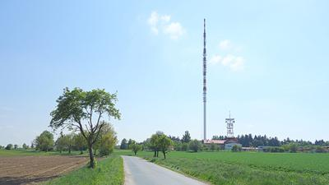
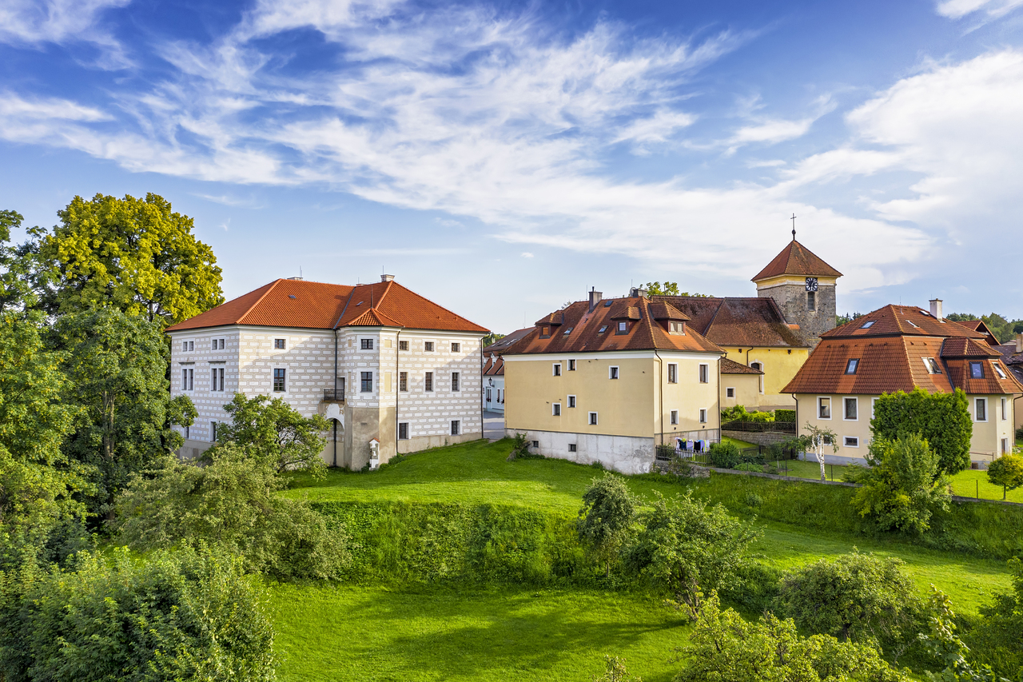

TV vysílač Krásné Nasavrky
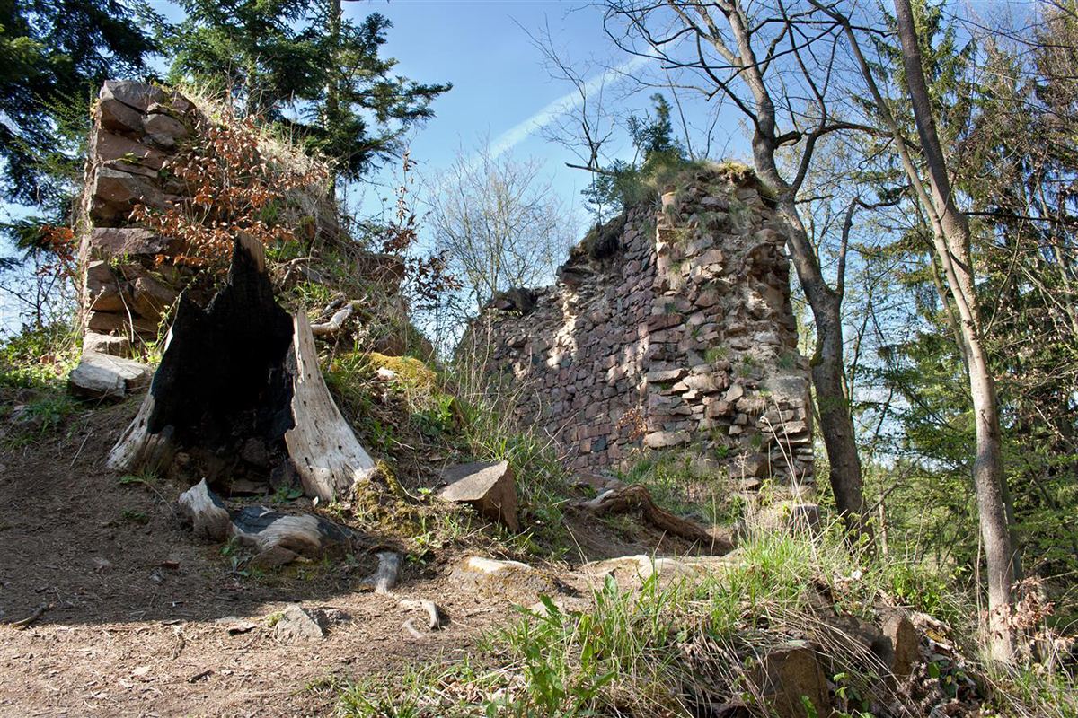
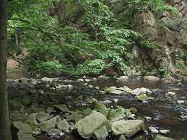
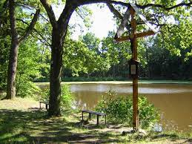

zřícenina Strádov Strádovské Peklo Kochánovické rybníky

Pěkné počasí přeje Zdeněk Pražák, tel 776065721, email zprazak@seznam.cz

Děkujeme sponzorům, za jejichž finanční podpory se akce KČT Synthesia Pardubice
uskutečňují
 | 

